http://vm.ru/news/476236.html ВЕЧЕРНЯЯ МОСКВА /
Εφημερίδα και ηλεκτρονική στήλη ΒΡΑΔΥΝΗ ΜΟΣΧΑ (ВЕЧЕРНЯЯ МОСКВА) http://vm.ru/news/476236.html
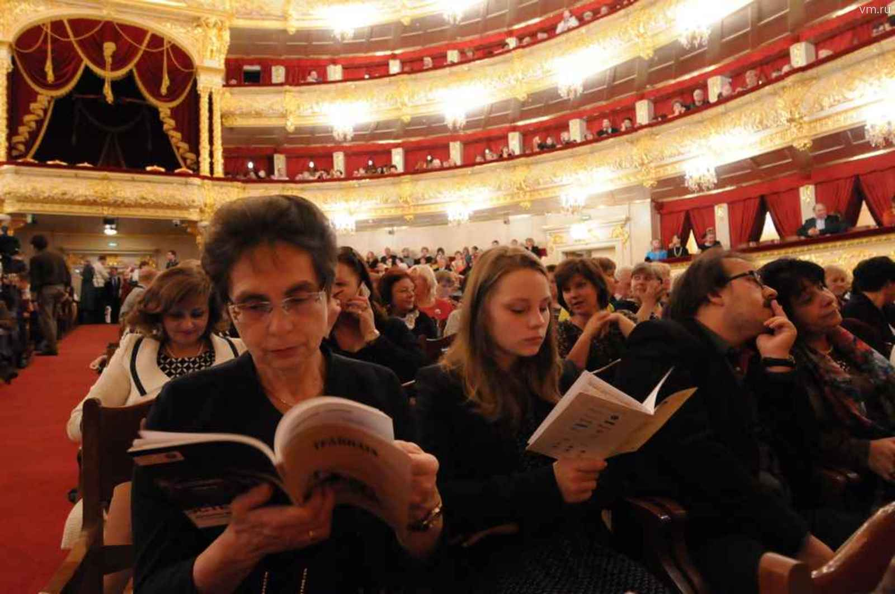
Культура

Русский театр привлекает иностранцев / Πολιτισμός _ Το ρωσικό θέατρο ελκύει τους ξένους.
Фото: Владимир Новиков, "Вечерняя Москва"
Четверг, 12 апреля, 14:28
Вечерка-ТВ
29 марта на сцене Театра Луны состоялась репетиция городского мюзикла «Маяковский». Этот музыкальный спектакль о великом поэте, который в эпоху перемен создавал новый мир, будет представлен зрителям 13 апреля.
— Маяковский — это не только литературный столп, — говорит режиссер постановки Александр Рыхлов, — он «Человечище ХХ века». При этом я поражен, насколько этот огромный человек был беззащитен, лиричен, нежен и трогателен…»
Роль музы поэта Лили Брик доверили Теоне Дольниковой. Сыграть любимую женщину Владимира Маяковского мечтает и гречанка Теодора Янници. Молодая актриса приехала в Россию, потому что верит, что именно здесь воплотятся ее творческие мечты.
— Для меня русский театр глубже, — делится мыслями с корреспондентом «ВМ» Теодора, — нежели греческий. Сейчас в театральной жизни Греции упадок: актеры не занимаются речью, все делается на скорую руку. В России отношение к театру совершенно другое, здесь высокий уровень актерского мастерства.
— В России, особенно в Москве, — вторит ей актриса «Самого доброго театра» Ирене Мускара из Италии, — очень много театров. Культпоход для русских — это часть жизни. В Италии театров гораздо меньше. В России поход в театр — добрая традиция, в моей стране туда ходят только истинные поклонники искусства.
Влюблена в русский театр и артистка «Гоголь-центра» Ян Гэ из Китая:
— В китайском театре нет режиссуры. В давно написанных исторических пьесах прописано все, от шагов по сцене до интонации каждой фразы. Все роли играют много лет и одинаково. Театр в Китае не очень популярен, люди предпочитают кино.

